24.11.2021r.
Temat tygodnia: Moje zdrowie i bezpieczeństwo

- „Co trzeba robić by być czystym?” zagadki słowne i dotykowe
Rozpuszczam się w wodzie,
ubywa mnie co dzień.
Kto o czystość dba,
ten mnie dobrze zna. (MYDŁO)
Kot ma długie,
ostre, często nimi drapie.
Wystrzegaj się bardzo,
żebyś nie miał takich. (PAZNOKCIE)
Chociaż mam zęby,
to nic nie jadam.
Tylko splątane włosy układam. (GRZEBIEŃ)
Kim jestem? Pytam siebie!
Patrząc na mnie - widzisz siebie (LUSTERKO)
Kiedy kaszlesz, kichasz w głos
- W co należy schować nos? (CHUSTECZKA)
Wanna służy do kąpania
A on do wycierania (RĘCZNIK)
Jest biała, siedzi w tubie
zęby czyścić nią co dzień lubię
nakładam ją na szczoteczkę swą
szoruję i już zęby lśnią. (PASTA DO ZĘBÓW)
Rodzic zasłania dziecku oczy i podaje do rąk jeden z przedmiotów higieny osobistej (grzebień, ręcznik, mydło, szczoteczka, pasta, szampon, pasta do zębów). Dziecko nazywa przedmiot trzymany w rękach.
- Ekspresja ruchowa do piosenki „Piosenka kąpielowa” Dziecięce Przeboje.
https://youtu.be/_j7qVZVkxTE
- Praca w książce (fioletowej) karty pracy, cz.1, str. 20, 21.

- Praca w książce (fioletowej) karty pracy, cz.1, str. 22, 23.
Rozmowa na temat sytuacji zagrażających zdrowiu i życiu dzieci.
Rodzic pyta: − Czy dzieci mogą bawić wszędzie i wszystkim? − Dlaczego nie? − Popatrzcie na Adę i Olka i inne dzieci. Czy oni oraz ich koleżanki bawią się bezpiecznie? – Czego nie powinny robić?
− Czy wolno drażnić się z psem, dotykać nieznanego psa? − Co należy zrobić, gdy zaatakuje nas pies?
• Ćwiczenia dotyczące zachowania się podczas ataku psa.
Rodzic jest psem, dziecko ucieka przed nim. Dziecko, jak zbliży się pies, zatrzymuje się,
ustawia się bokiem, kładzie się na podłodze w pozycji żółwika i zasłania kark rękami. Przy
powtórzeniach zabawy rolę psa przyjmuje dziecko, a rodzic zaatakowany przez psa postępuje według instrukcji.
- Gimnastyka ogólnorozwojowa
Dziecko wykonuje podskoki obunóż, a potem raz na jednej, raz na drugiej nodze 10x.

W klęku podpartym dziecko wykonuje na przemian „koci grzbiet”, następnie „plecy zapadnięte (wklęsłe)” 5x.

Zabawa „Jadę taczką” - trzymamy za kostki nasze dziecko, a ono próbuje chodzić na rękach do przodu, do tyłu, zmieniać kierunek.

Robienie min, jak po jedzeniu różnych owoców, np. słodkich , kwaśnych, gorzkich.

Zabawa ruchowa rozwijająca pamięć. Rodzic powtarza kilka razy poniższy kod, a dziecko stara się zapamiętać
1 to przysiad, 2 to obrót, 3 to podskoki, 4 to krok w przód.
Następnie dziecko rusza się rytmicznie do dowolnej piosenki. Gdy rodzic zatrzyma utwór wypowiada 1 lub 2 lub 3 lub 4. Dziecko musi wykonać czynność odpowiednią do wypowiedzianej liczby.

- „Jak to smakuje?” Określanie smaku.
Dziecko ma zasłonięte oczy. Otrzymuje do spróbowania od rodzica różne produkty spożywcze. Dziecko ma określić co to jest i jaki ma smak i odpowiedzieć na pytanie czy jest to zdrowe dla organizmu czy nie.

- Praca w książce (fioletowej) karty pracy, cz.1, str. 24, 25.
Rodzic wyjaśnia na czym polega praca lekarzy: laryngolog, stomatolog, okulista, pediatra.
Dziecko kończy zdania:
Janka bardzo boli ząb. Pomoże mu… stomatolog.
Ania wywróciła się i złamała nogę. Pomoże jej… ortopeda.
Szymona boli głowa i ma gorączkę. Pomoże mu… pediatra.
Antka bolą gardło i uszy. Pomoże mu… laryngolog.
Elę bolą oczy i źle widzi. Pomoże jej… okulista.
Film edukacyjny „Zabawa w lekarza” https://youtu.be/sIQdpfHvvRk

- Pisanie litery pisanej K, k w zeszycie i narysowanie obrazka, którego nazwa zaczyna się na „k”.

- Praca dla chętnych „Owocowe jeżyki”
Fajny pomysł by spędzić trochę czasu w kuchni.
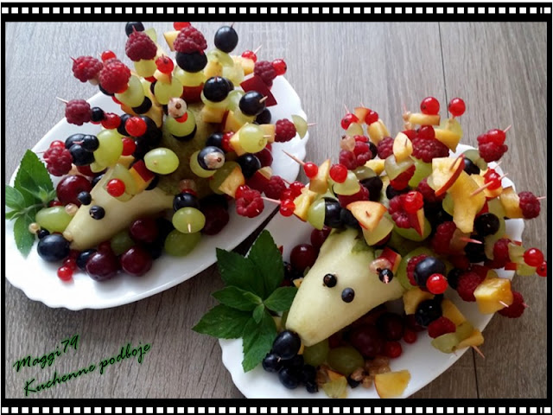
Dodawanie i odejmowanie. Można wspomagać się liczmanami typu kredki, klocki, palce…
https://wordwall.net/pl/resource/1513433
Ile jest głosek? Zaznacz prawidłową odpowiedź.
https://wordwall.net/pl/resource/18739746
Dopasuj jajko do odpowiedniej samogłoski. Podaj nazwę samogłoski. Jakim kolorem zaznaczamy samogłoski?
https://wordwall.net/pl/resource/1308218
Ułóż wyrazy z liter
https://wordwall.net/pl/resource/25562077

